РОССИЙСКИЙ УНИВЕРСИТЕТ ДРУЖБЫ НАРОДОВ
Факультет физико-математических и естественных наук
Кафедра прикладной информатики и теории вероятностей

ОТЧЕТ
по лабораторной работе № 7
дисциплина: Операционные системы

Студент: Сулицкий Богдан Романович

Группа: НФИбд-02-20

МОСКВА
2021г.
Цель работы: ознакомиться с инструментами поиска файлов и фильтрации текстовых данных, приобрести практические навыки: по управлению процессами (и заданиями), по проверке использования диска и обслуживанию файловых систем.

Ход работы:
1.Осуществил вход в систему, используя соответствующее имя пользователя.
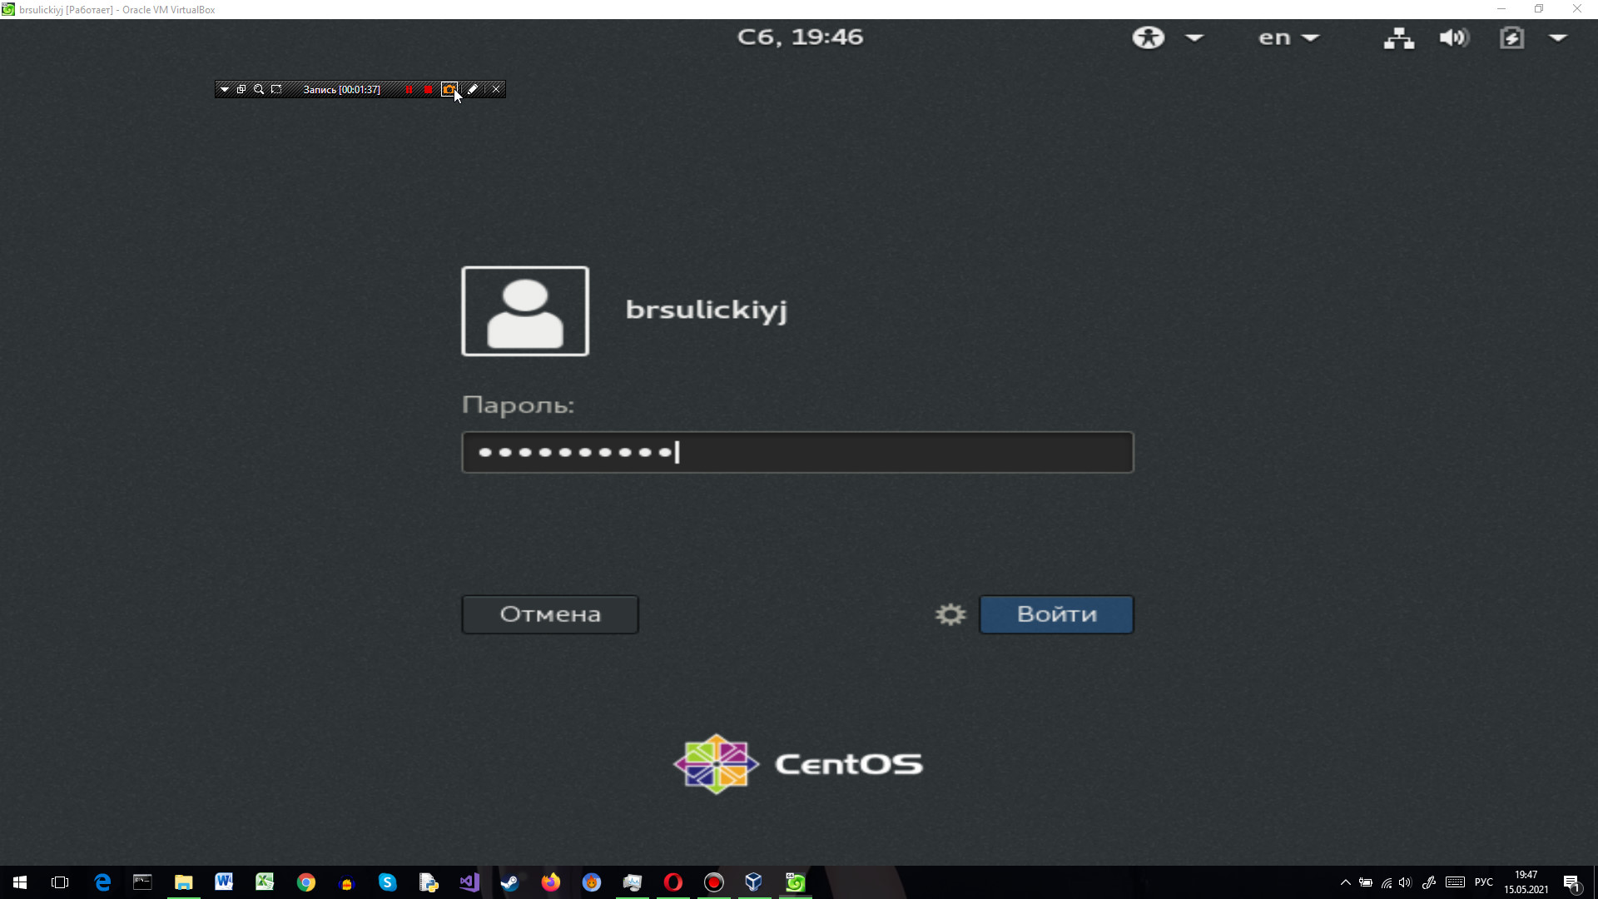
2. Записал в файл file.txt названия файлов, содержащихся в каталоге /etc. Дописал в этот же файл названия файлов, содержащихся в домашнем каталоге.
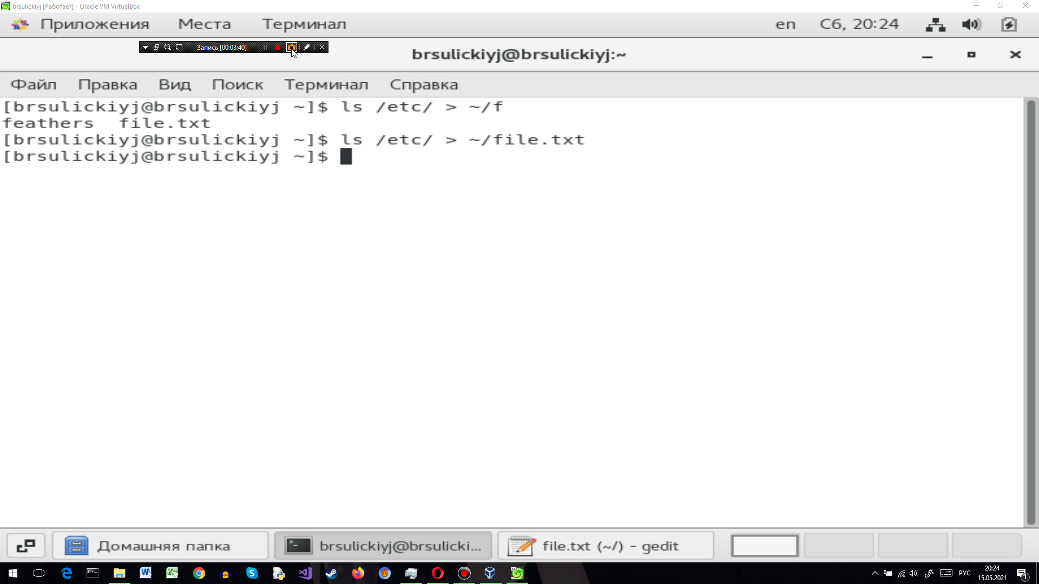
3. Вывел имена всех файлов из file.txt, имеющих расширение .conf, после чего записал их в новый текстовой файл conf.txt.
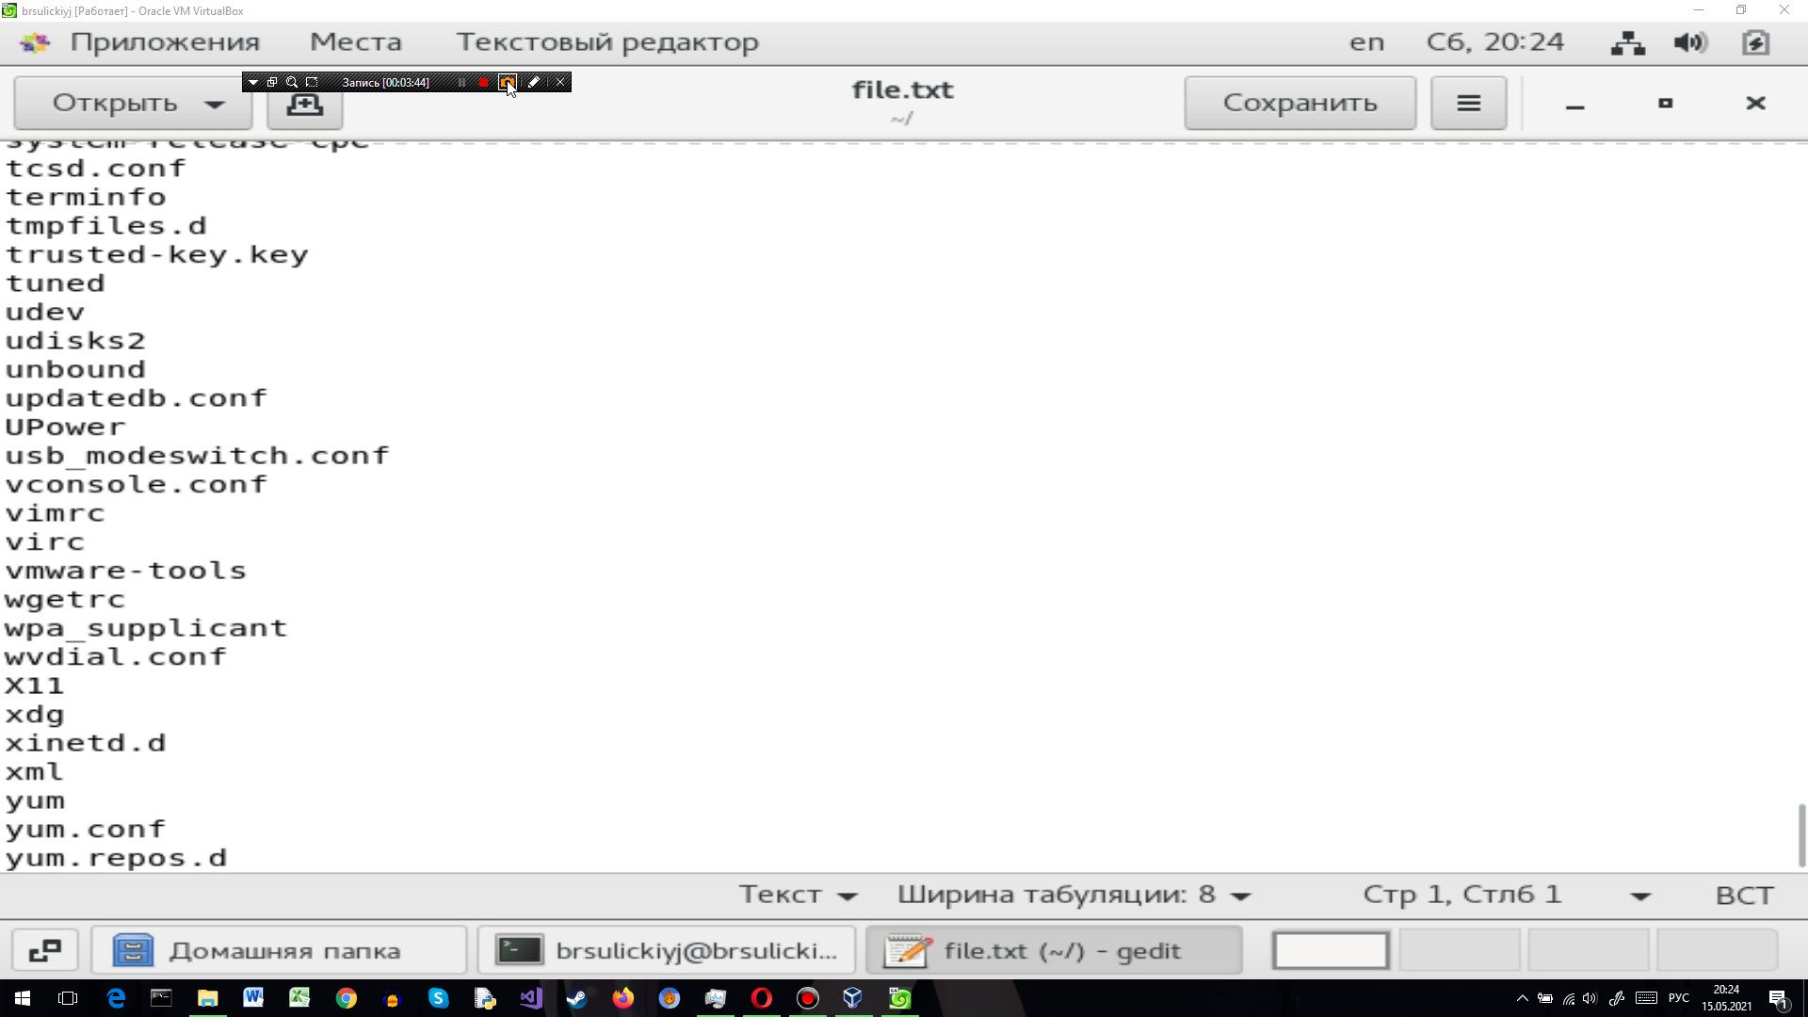
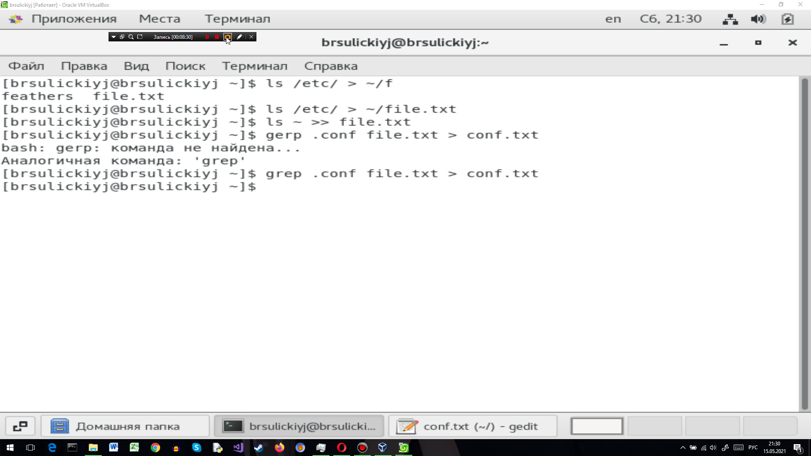
4. Определил, какие файлы в домашнем каталоге имеют имена, начинающиеся с символа «c»:
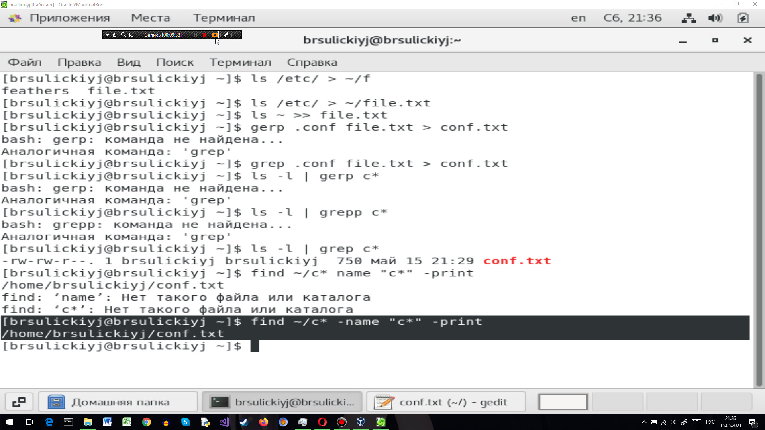
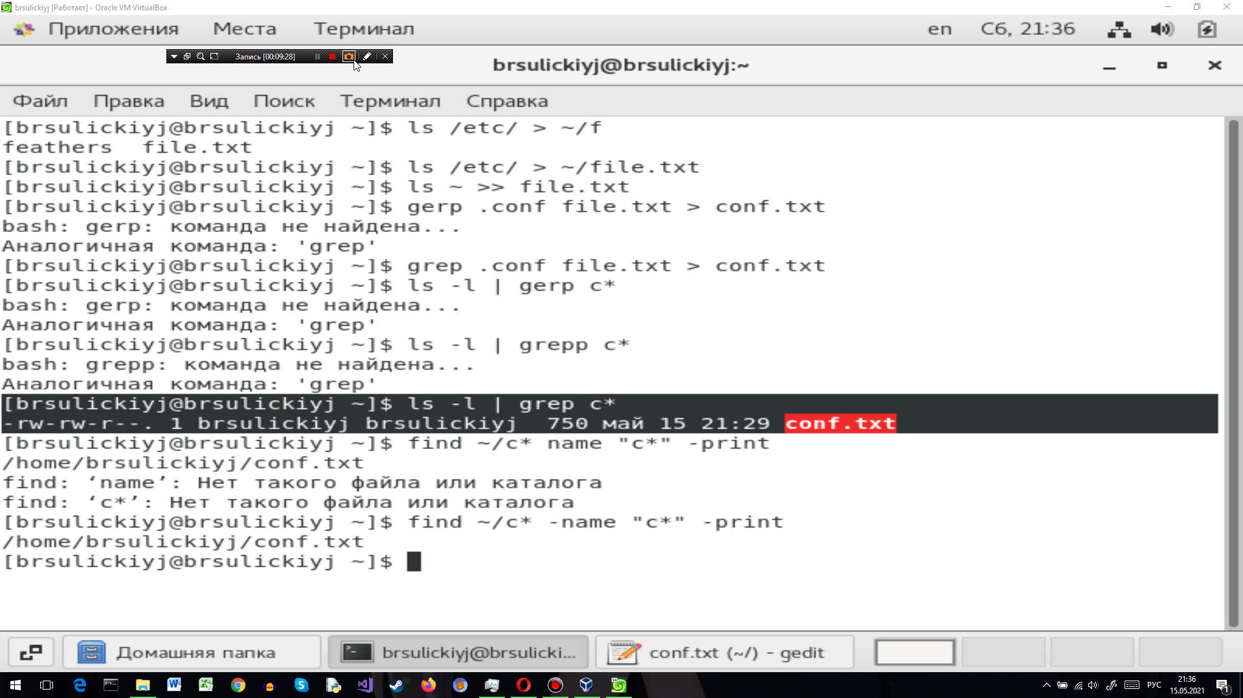
5. Вывел на экран (по странично) имена файлов из каталога /etc, начинающиеся с символа h.
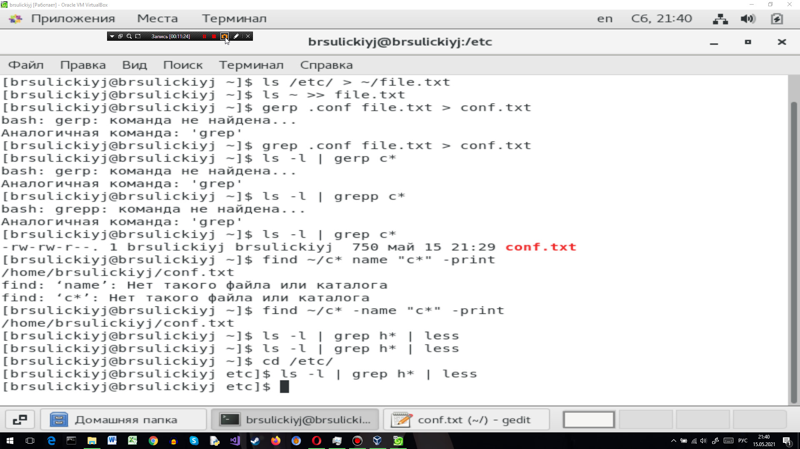
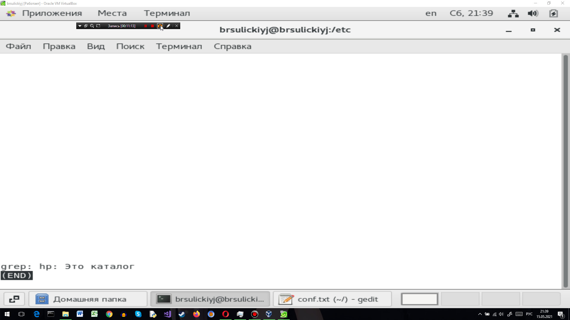
6. Запустил в фоновом режиме процесс, который будет записывать в файл ~/logfile файлы, имена которых начинаются с log.
7. Удалил файл ~/logfile.
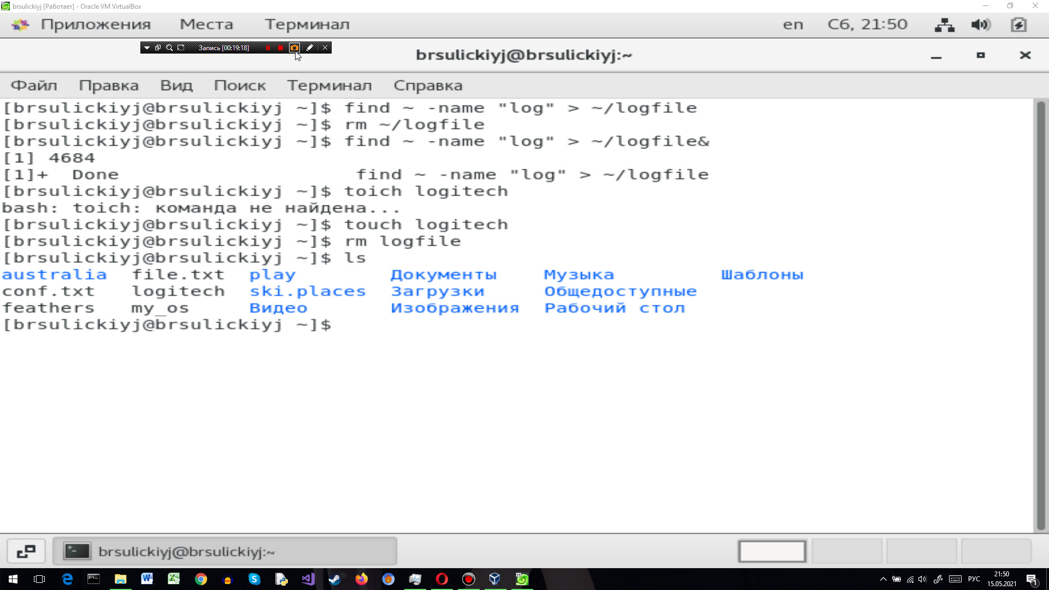
8. Запустил из консоли в фоновом режиме редактор gedit.

9. Определила идентификатор процесса gedit, используя команду ps, конвейер и
фильтр grep. Более простым способом определить этот идентификатор не получилось.
10. Прочл справку (man) команды kill, после чего использовал её для завершения процесса gedit.
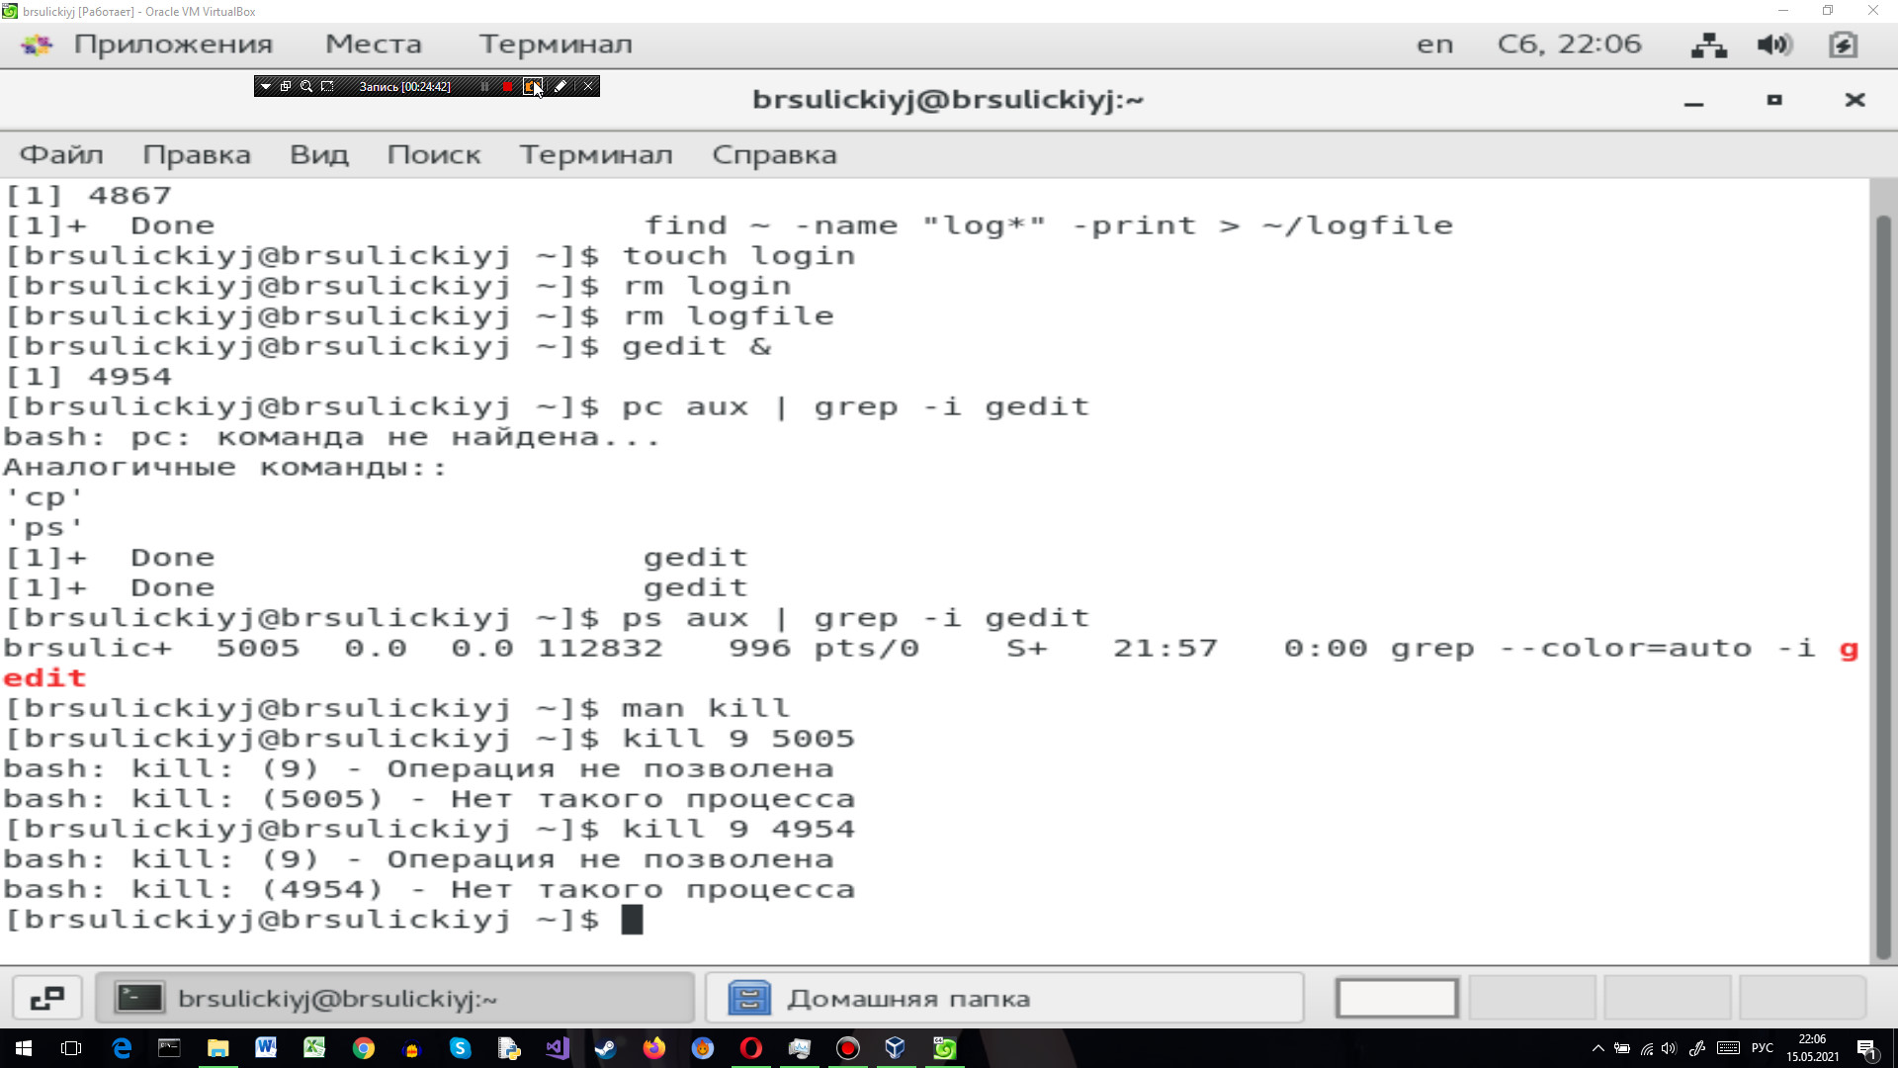

11. Выполнил команды df и du, предварительно получив более подробную информацию об этих командах, с помощью команды man.
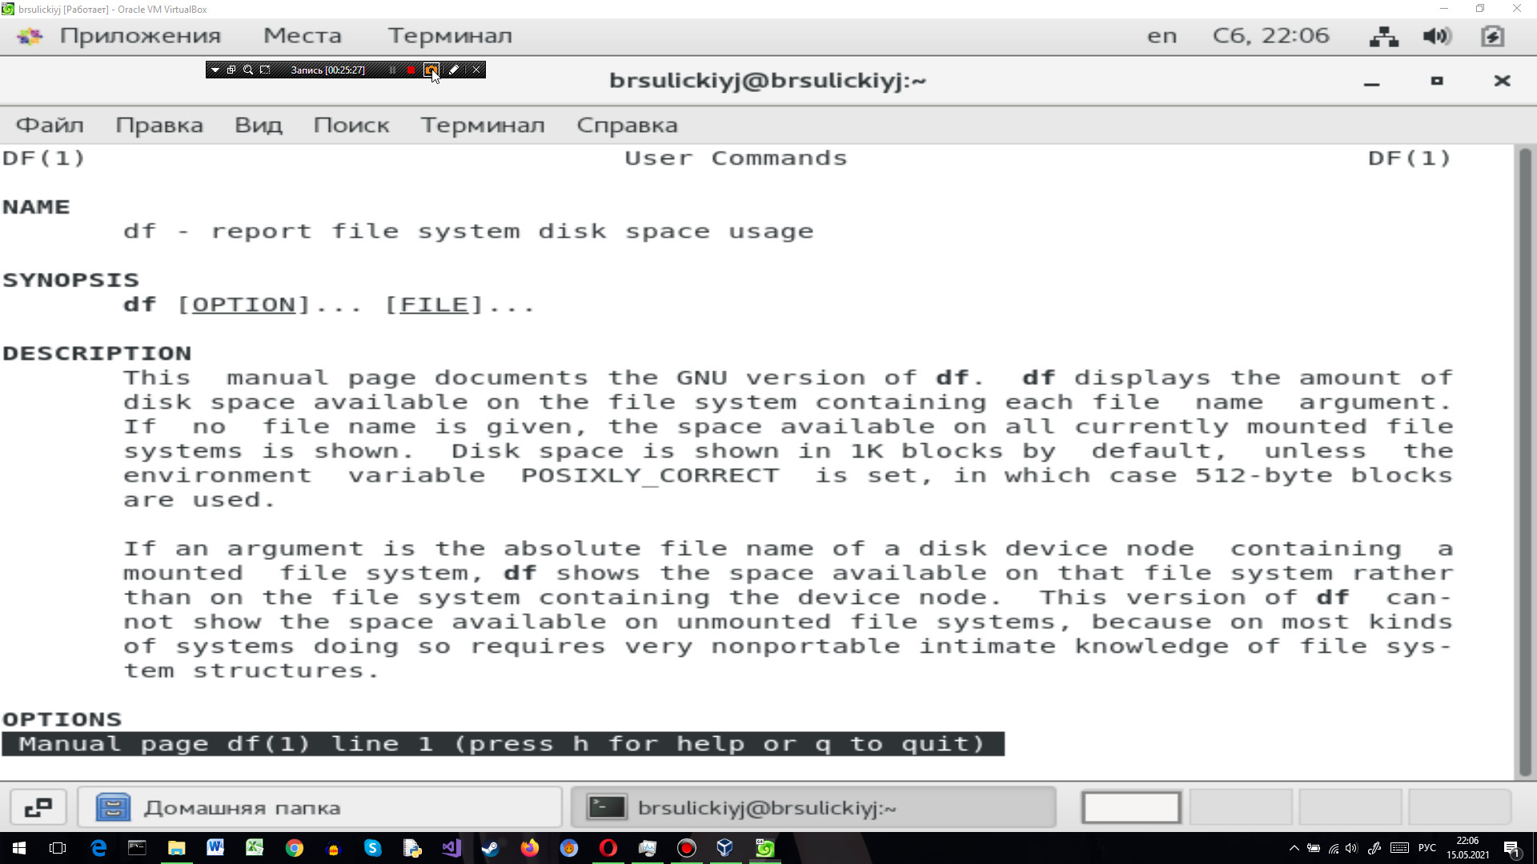
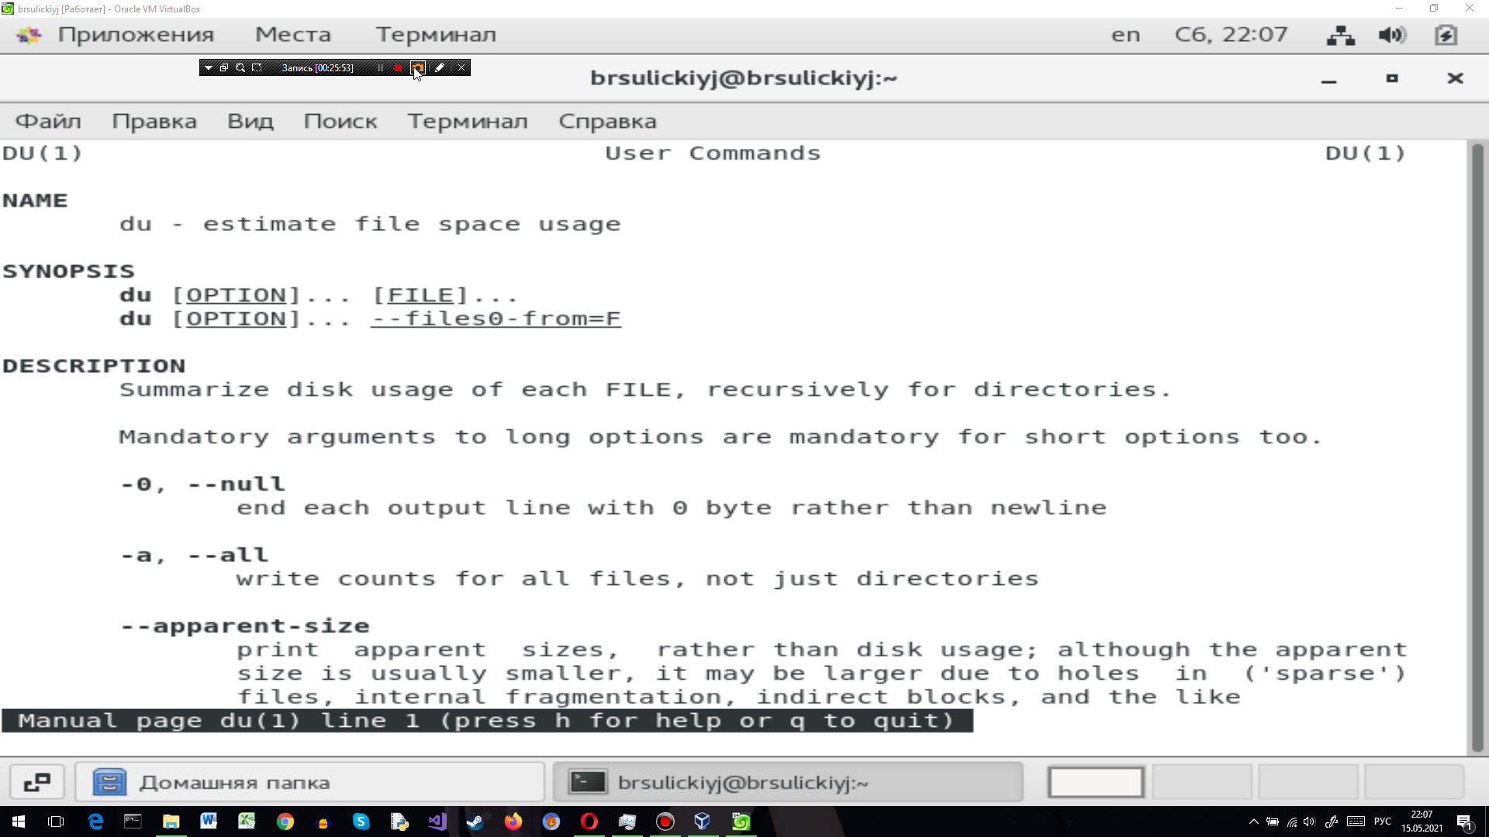
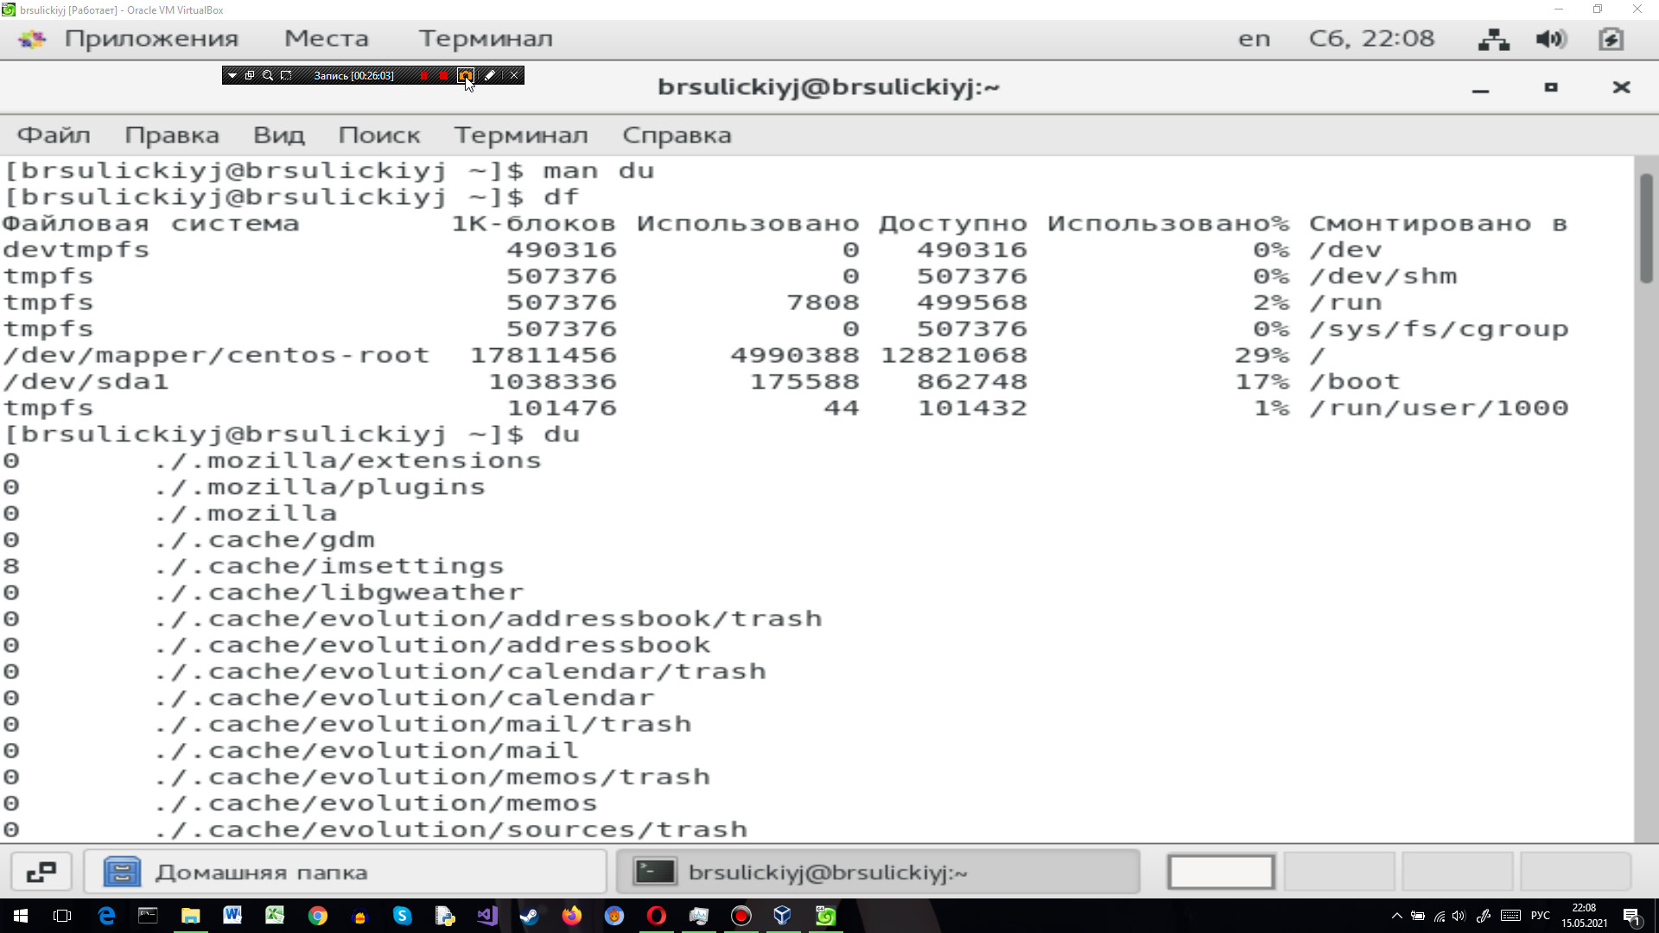
12. Воспользовавшись справкой команды find, вывёл имена всех директорий, имеющихся в домашнем каталоге.
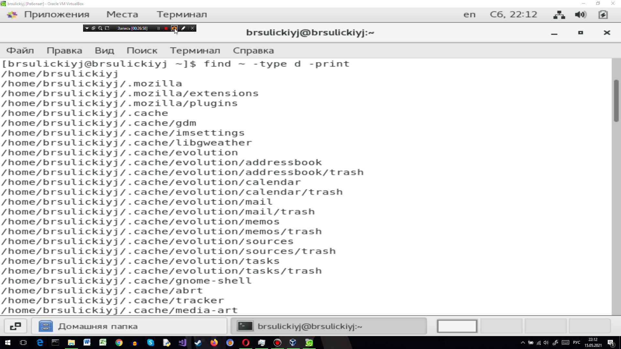

Вывод: ознакомился с инструментами поиска файлов и фильтрацией текстовых данных, приобрёл практические навыки: по управлению процессами (и заданиями), по проверке использования диска и обслуживанию файловых систем.

Ответы на контрольные вопросы:
1. В системе по умолчанию открыто три специальных потока:
– stdin — стандартный поток ввода (по умолчанию: клавиатура), файловый дескриптор 0;
– stdout — стандартный поток вывода (по умолчанию: консоль), файловый дескриптор 1;
– stderr — стандартный поток вывод сообщений об ошибках (по умолчанию: консоль), файловый дескриптор 2.
2. > - перенаправление stdout (вывода) в файл. Если файл отсутствовал, то он создаётся, иначе - перезаписывается.
>> - перенаправление stdout (вывода) в файл. Если файл отсутствовал, то он создаётся, иначе - добавляется.
3. Конвейер (pipe) служит для объединения простых команд или утилит в цепочки,
в которых результат работы предыдущей команды передаётся последующей.
4. Процесс это - совокупность программного кода и данных, загруженных в память ЭВМ. Любой команде, выполняемой в системе, присваивается идентификатор процесса (process ID). Получить информацию о процессе и управлять им, пользуясь
идентификатором процесса, можно из любого окна командного интерпретатора. Процессом называют выполняющуюся программу и все её элементы: адресное пространство, глобальные переменные, регистры, стек, открытые файлы и так далее.
5. PID — уникальный номер (идентификатор) процесса в многозадачной ОС.
GID – идентификатор группы.
6. Любую выполняющуюся в консоли команду или внешнюю программу можно запустить в фоновом режиме. Запущенные фоном программы называются задачами (jobs). Ими можно управлять с помощью команды jobs, которая выводит список запущенных в данный момент задач. Для завершения задачи необходимо выполнить команду kill %номер задачи.
7. Команда top в Linux системах позволяет вывести в виде таблицы перечень запущенных процессов и оценить, какой объем ресурсов они потребляют, т.е., какую нагрузку создают на сервер и дисковую подсистему.
Команда htop — продвинутый монитор процессов, показывает динамический список системных процессов, список обычно выравнивается по использованию ЦПУ. В отличие от top, htop показывает все процессы в системе. Также показывает время непрерывной работы, использование процессоров и памяти. htop часто применяется в тех случаях, когда информации даваемой утилитой top недостаточно, например при поиске утечек памяти в процессах.
8. Команда find используется для поиска и отображения имён файлов, соответствующих заданной строке символов. Формат команды: find путь [-опции]
Путь определяет каталог, начиная с которого по всем подкаталогам будет вестись
поиск. Примеры:
- вывести на экран имена файлов из вашего домашнего каталога и его подкаталогов, начинающихся на f: find ~ -name "f*" -print
- вывести на экран имена файлов в каталоге /etc, начинающихся с символа p:
find /etc -name "p*" -print
- найти в вашем домашнем каталоге файлы, имена которых заканчиваются символом и удалить их: find ~ -name "*~" -exec rm "{}" \;
9. Найти файл по контексту (содержанию) позволяет команда grep.
Формат команды: grep строка имя_файла
Примеры:
- показать строки во всех файлах в вашем домашнем каталоге с именами, начинающимися на f, в которых есть слово begin: grep begin f*
- найти в текущем каталоге все файлы, в имени которых есть буквосочетание «лаб»:
ls -l | grep лаб
10. Определить объем свободной памяти на жёстком диске позволяет команда df.
11. Определить объем домашнего каталога позволяет команда df /home/<user_name>
12. Удалить зависший процесс можно командой kill %номер задачи.

